花蓮縣秀林鄉秀林國民小學106學年度第一學期第05週行政會報(教師朝會)
會議地點：會議室 會議日期： 105 年9/25 (9/26)
＜自律＞第05週 閱讀指導週 導護：李小君 副導護：黃琪筠
職稱 | 報 告 內 容
教導  主任
  月/日 | 星期 | 重要行事
  9/25 | 一 | 08:00-08:30第5週師生週會  09:30-09:45慶祝教師節活動  14:00-15:00花蓮縣文化局「兒童劇演出」(結合稅務局宣導)
  9/26 | 二 | 08:00-08:30第5週教師朝會  08:00-12:30 (校長)2017偏鄉學校專聘教師方案花蓮場論壇
  9/27 | 三 | 08:00-16:00(資訊)花蓮縣國民中小學XOOPS輕鬆架研習第二場次(1/2)  14:00-16:00週三進修：學生家長大會(家長代表會議)  15:00-16:00 (教導)秀林鄉國小百人木琴南區踩排指導  13:00-16:00 (園主任)幼兒園安裝『地震速報訊息軟體』安裝說明會
  9/28 | 四 | 08:00-16:00 (校長)106學年度第一學期秀林鄉校長聯席會議  08:00-16:00 (資訊)花蓮縣國民中小學XOOPS輕鬆架研習第二場次(2/2)
  9/29 | 五 | 07:30-15:30 (總務會計)106年度採購稽核業務暨相關採購法令研習會-稽核常見缺失態樣及案例研析  08:00-16:30 106年度財產管理資訊(含折舊功能)暨財物拍賣系統作業教育訓練  08:00-16:00(校長)原住民實驗教育教材研發成果暨學術研討會1/2  13:20-14:30國家公園蒞校推廣環境教育_兒童繪本(中高年級於聚英樓)
  9/30 | 六 | 補10/9週一課 導護(黃琪筠)  08:00-16:00 (校長)原住民實驗教育教材研發成果暨學術研討會2/2
總務  主任 | （一）幼甲金慧雯、方婷；幼乙周正雄、周光譽；1甲許曉蓓、曾美慧；  2甲朱妤婕、游舒晴；3甲溫哲輝、宋東如；4甲徐葦鴽、胡燕婷；  5甲杜珍惜、梁道川；6甲陳憶儒、許賢美  （二）本校出席人員：全體教職員  1.不含鐘點代課老師。  2.幼兒園派代表參加。  3.當日高年級課後照顧之安排。  （三）校務報告及需宣導事項，如附件。  二、審核無力繳交代收代辦費名單～全校46 / 72名～
  低收入戶14 |  | 中低收入戶9 |  | 家庭突遭變故  (導師認定)23
  男  9 | 女  5 | 男  1 | 女  8 | 男  11 | 女  12
  江茂＊ | 尤伶＊ | 張宇＊ | 方家＊ | 尤柏＊ | 賴夢＊
  朱祥＊ | 尤怡＊ |  | 金佳＊ | 王翔＊ | 高晞＊
  王冠＊ | 念曉＊ |  | 卓鈺＊ | 林承＊ | 胡蕙＊
  洪子＊ | 鄭芯＊ |  | 宋子＊ | 白祈＊ | 朱雅＊
  鄭真＊ | 古詩＊ |  | 張郁＊ | 賴學＊ | 高詩＊
  余玟＊ |  |  | ＊暄 | 周智＊ | 林欣＊
  金紹＊ |  |  | 張佩＊ | 曾翰＊ | 周羽＊
  鄭關＊ |  |  | ＊梓渘 | 古慈＊ | 金語＊
  朱祈＊ |  |  |  | 謝順＊ | 許靜＊
   |  |  |  | 陳兆＊ | 戴楹＊
   |  |  |  | 朱亞＊ | 余翊＊
   |  |  |  |  | 陳敏＊
幼兒園主任 | 一、9月28日09:30-11:00舉辦幼兒園校內大地遊戲。  二、10月14日（六）上午（宜昌國中）舉辦106學年度第1學期學前特殊幼兒篩檢工具研習，鼓勵參加。  三、11月3日8:30-12:00富世運動場舉辦「花蓮縣106年度公私立幼兒園聯合體適能趣味親子競賽」。
學務組長 | 一、106學年第1學期校園生活問卷調查抽測，請本校高年級學生自9月25日起至10月23日止之期限內完成。  教育部線上填報網址：http://140.111.1.152  縣內填報期限：106.09.25-106.10.23 【全縣各級學校】  二、今日下午蘋果劇團及地方稅務局蒞校表演與宣導，劇團約12時到校開始佈置聚英樓場地。  器材需提供：無線麥克風三支（劇團用），一長桌兩椅（地方稅務局用）  表演時間：9月25日（一）下午2時至3時。  表演地點：聚英樓  參與對象：本校小學部學生
教務  組長 | - 有關2017年鄉立圖書館數位學伴通知單，如附件。  - 補救教學研習交辦事項：  - 擬定106學年度補教教學輔導小組設置要點。  - 週三15:00~16:00召開補教教學輔導小組期初或期末會議(教師教學分享)。  - 受輔個案迫切需要之概念？數學、國語及英語。  - 201705 數學4年級 - 施測後回饋訊息？  - 分析-補救教學評量系統 - 201705 數學 - 特定學生測驗報告統計表  - 措施-擬出補救之學習方針。  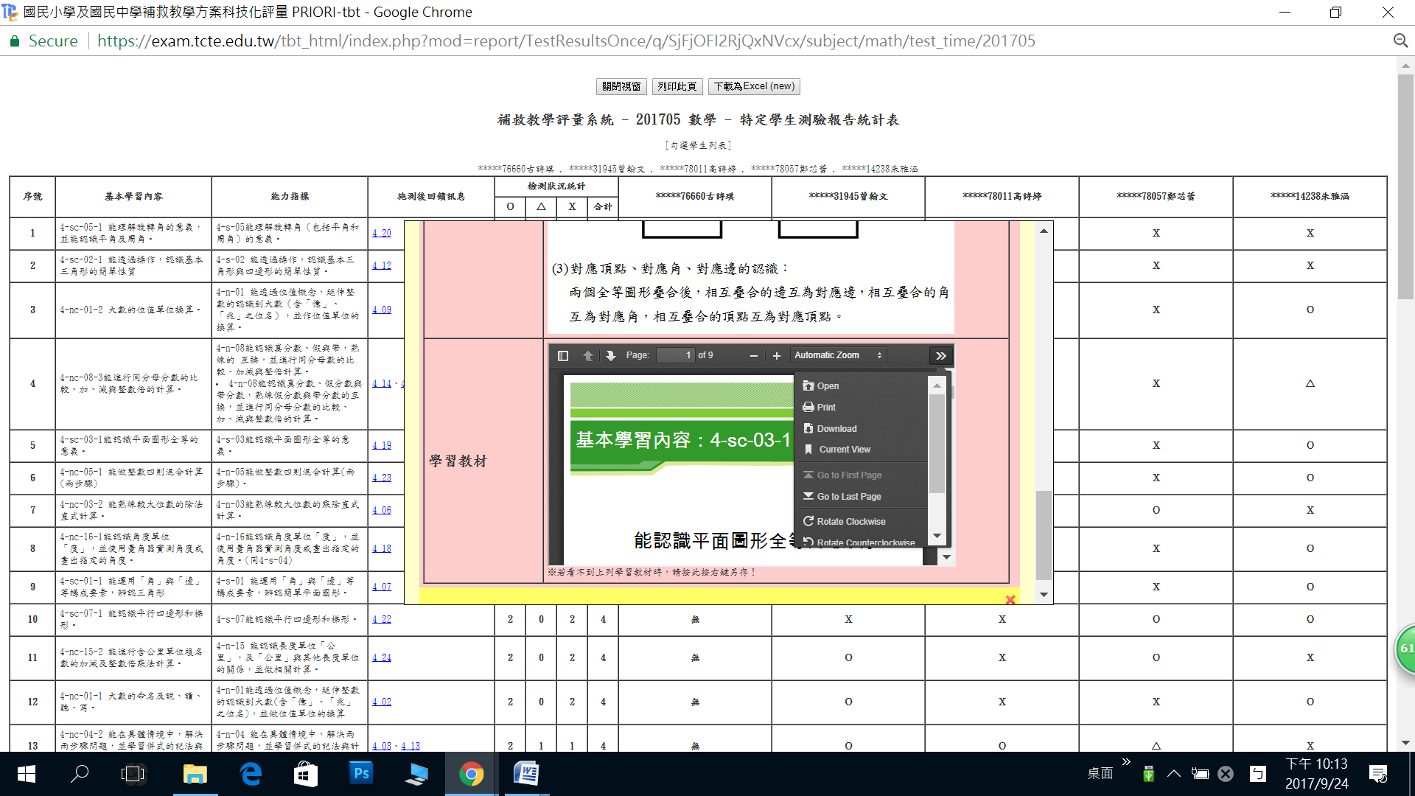  - 秀林國小成績管理辦法~如附件  - 花蓮縣秀林國民小學學生成績評量辦法十四、學校學生於中華民國（下同）一百零一年八月一日以前入學者，畢業及格條件依下列規定辦理：  - 每學期均有二個學習領域達丙等以上，或最末學期有三個學習領域達丙等以上者。  - 日常生活表現評量紀錄，符合下列各目，並經評量委員會審核通過者：  - 於任一學年內缺曠課節數未超過該學年學習總節數三分之一，或應屆畢業該學年缺曠課節數未超過該學年學習總節數五分之一。  - 經輔導銷過後未達三大過者(含折算累計)。  成績不符第一項規定者，發給修業證明書。  一百零一年八月一日以後入學者，依成績評量準則第十一條規定辦理。  - 有關105學年度充實縣內125所學校圖書館(室)藏書量計畫採購案  - 需要人力如役男建置全國圖書系統，並正常運作，感謝總務處大力協助。  - 週一將驗收紀錄寄出。  - 有關106學年度閱讀桃花源記家庭閱讀手冊，鼓勵班級推動。  - 秀林鄉數位機會中心特辦理『數位學伴』課後學習輔導班文宣內容：  花蓮縣106學年度秀林國民小學「補教教學實施方案」學習輔導小組設置要點  - 本校為推動「補教教學實施方案」，特成立「補教教學實施方案學習輔導小組」，以推動相關工作。  - 推動小組之任務如下 :  - 推動小組每學期定期召開會議，討論補教教學方向與重點，檢討改進 執行缺失，並得視需要召開臨時會議。  - 學習輔導推動小組組織與職掌  - 推動小組委員均為無給職。  - 推動小組所需之經費，由本校相關經費項下支應。  - 本要點經校長核定後實施，修正時亦同。
  親愛的家長您好：
  為提升孩子的學習，秀林鄉數位機會中心特辦理『數位學伴』課後學習輔導班，誠摰請您陪伴孩子共同進步與成長～
  ◆上課費用：全程免費，並且提供餐點
  ◆上課時間：每週一、五下午4：50至6：00
  ◆上課日期：11/3(星期五)至1/8(星期五)共20次
  ◆上課地點：秀林數位機會中心(花蓮縣秀林鄉秀林村66號)
  如您同意孩子參與本活動，請填寫同意書後交回班級導師
  彙整，謝謝～
  家長同意書
  我同意孩子參加『數位學伴』課後學習輔導活動，
  並自行接送回家。（學生會於學校放學後直接到中心上課）
  學生姓名： 家長簽名：
  成員 | 職稱 | 姓名 | 職掌
  召集人 | 校長 | 黃勤聰 | - 主持並督導計畫，綜理各項業務  - 召開補教教學小組會議，彙整共識
  執行秘書 | 教導主任 | 高順益 | - 研究策劃計畫執行並協助行政協調  - 招募並培訓補救教學人力資源
  委員 | 學務組長 | 許漢良 | - 協助行政協調與支援計畫  - 協助補救教學受輔學生安全與管理
  委員 | 輔導教師 | 林麗雪 | - 協助行政協調與支援計畫  - 協助補救教學受輔學生輔導事宜
  委員 | 教學組長 | 蔡俊雄 | - 建立符合補救教學方案之學生資料  - 制定補救教學課程相關行政資料  - 填報補救教學相關資料與成果撰寫  - 支援授課教師教學需要
  委員 | 特教教師 | 李小君 | 協助提供弱勢學生資料及輔導事宜
  授課導師：李小君 代理教師 林麗雪 胡志翔 潘怡媚 鄧雅楨
  1.製作補救教學課程教材與教案 2.實施補救教學課程學與學習評量
  3.參加補救教學相關會議，分享教學心得 及檢討教學成效4.協助補救教學實施方案成果彙整事宜
性平  體育 | 一、籃板框、打氣機、球車，下週四安裝完成並送到  二、籃球足球因為要印字，10月初才會送到。  三、游泳教學上上次校長指示，導師都要隨行，經協調，是否可以更改由林主任+替代役+中/高年級導師一人輪派，共三人前往。  四、10/26早上11點教育部委託某體育協會派人訪視游泳教學，文後到。
獎助學金 | 慈舟社會關懷濟助會獎助金，每名1000元，共計9名。請提交名單  暫定分配如下：一至三年級每班2名，四至六年級每班1名。
人事  會計 | 1.106學年度代理教師報名及甄試(1次公告分5次招考)訂於106年9/27、10/6、10/11 10/13、10/17下午13:00起辦理，屆時請同仁協助。  2.106年花蓮縣政府暨所屬機關學校工作服放在健康中心，請同仁記得套量。  3.宣導公務人員行政中立及公務倫理與公義社會。
衛生  出納 | - 9月27日10：00-10：35邀請郭澤瑋營養師主講「學童營養」，對象：三至六年級學生。  - 「食鹽加氟政策宣導資料」4份，請學校協助持續宣導。  - 國教署近年來視力保健宣導重點為「兒少近視病、戶外活動防近視、定期就醫來防盲、3010眼安康」。推動策略為促進學校落實「規律用眼3010」、「天天戶外活動120」。  - 為維護學童健康，營造學童健康生活環境，敬請學校禁止提供含糖飲料，以符合健康飲食製備標準。  - 為簡化出納及會計業務提案以後校內代墊金額採直接匯入同仁帳戶，若有特殊不入帳戶者請加註於憑證，以利支出傳票製作。

